Муниципальное бюджетное дошкольное образовательное учреждение детский сад «25 «Родничок»

Проект

«Этот удивительный мир книги»

Для детей старшего дошкольного возраста от 6 до 7 лет.

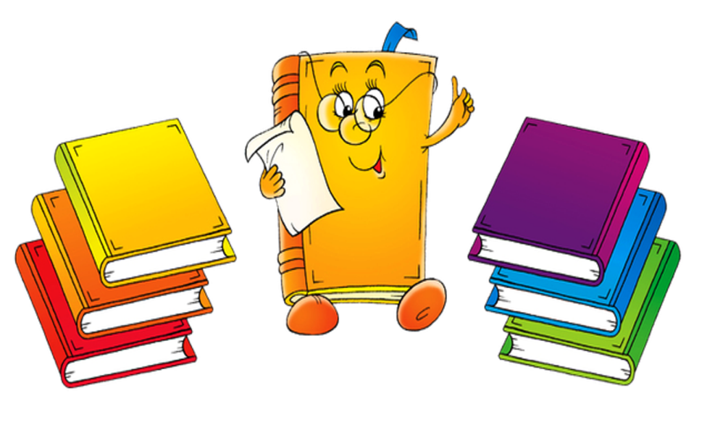

Разработала: воспитатель Дрождина С. Ф.

г. Сургут 2018 г.

Проект «Этот удивительный мир книги»

для детей старшего дошкольного возраста от 6 до 7 лет

Цель проекта: воспитание правильного отношения к книге, как к объекту получения знаний и удовольствия, формирование интереса к литературе. Развитие устойчивого интереса к художественной литературе, воспитание будущих книголюбов.

Задачи:
- Поддерживать у детей интерес к художественной литературе, воспитывать любовь к книге, формировать читательские интересы.
- Привлекать родителей воспитанников в совместную с детьми, педагогами художественно - творческую деятельность.
- Создать соответствующую развивающую среду в ДОУ для реализации данного проекта.
- Прививать детям привычку бережно обращаться с книгой.
- Закрепить знания о жанровых особенностях книг.
- Активизация творческого мышления детей.
- Продолжать знакомить с иллюстрациями известных художников.
- Познакомить детей с творчеством детских писателей и поэтов.
Вид проекта: Информационно - творческий, краткосрочный.
Проблема: Кто же делает книги?
Срок реализации проекта: долгосрочный.
Участники проекта:
- Дети подготовительной группы (6-7лет),
- Воспитатель (Дрождина С. Ф.)
- Родители воспитанников.
Актуальность:
С каждым днем в нашей жизни все большее место в качестве источников информации и развлечения занимают телевидение и компьютерные технологии. Но разве могут они заменить неповторимый, уникальный мир книги? Книга за долгие тысячелетия доказала свою необходимость во всех сферах деятельности общества. С давних пор она всегда была рядом с человеком: хранила знания, знакомила с ними новые поколения, учила читать, помогала в трудную минуту, дарила радость общения.
Актуальность проекта выражается в том, что у детей отсутствует интерес художественной литературе, снижена способность, слушать литературные произведения. У дошкольников недостаточно сформировано представление о книгах, ее неоценимом значении в жизни каждого человека. Дети часто затрудняются в составлении рассказов, пересказе текста, т. к. у детей крайне бедный запас слов.
Проект актуален еще и тем, что позволяет интегрировать образовательные области: познавательное развитие, речевое, социально-коммуникативное, художественно-эстетическое и физическое развитие.
Предполагаемый результат:
Участие детей, родителей, педагогов в проекте «Этот удивительный мир книги» максимально расширит, обогатит, сформирует знания и представления о художественной литературе (книге, ее значении), окажет влияние на развитие связной речи и творческих способностей каждого из участников. В процессе реализации данного проекта необходимо опираться на самостоятельность, творческую активность, инициативу воспитанников. Важно показать, что книга - верный друг и помощник в жизни.

Этапы проекта:
1этап: Подготовительный.
Обозначение актуальности и темы будущего проекта.
Постановка цели и задач.
Работа с методическим материалом, литературой по данной теме.
2 этап: Основной.
Реализация проекта.
1 неделя – «Книжкина неделя».
2 неделя - Кто они авторы самых любимых картинок.
3 этап: Заключительный:
Детские поделки по прочитанным книгам.
создание книги (рассказа в рисунках) в группе (коллективное творчество);
участие родителей в создании книжек-малышек в домашних условиях;

Деятельность проекта осуществляется посредством интеграции всех областей.

Работа с детьми

Тема: «Книжкина неделя».

- Беседа: «Кто изготовил книгу?», «Из какой сказки эпизод?» (рассматривание иллюстраций из сказок А.С. Пушкина знакомство с художественной литературой)
Цель: вызвать интерес к книгам различных жанров.
- Викторина «Дорогой сказок К.Чуковского», кроссворд «Герои сказок»

«Викторина по сказкам». Словесная игра «ВЕСЁЛЫЙ НАБОРЩИК» (назовите буквы, которые есть в словах журнал, газета, книга. Придумайте слова, начинающиеся с каждой буквы этих слов)
Цель: закрепить произношение звука [н] в слогах, словах, фразовой речи; развивать фонематический слух, словарный запас, логическое мышление, внимание, наблюдательность, активность, самостоятельность, учить отгадывать загадки.
Художественная литература:
Н.Носов «Бобик в гостях у Барбоса»
- Чтение сказок Пушкина
- Сказка «Гадкий утенок» Г.Х. Андерсена
Сюжетно – ролевые игры:
«Библиотека», «Книжный магазин»
Подвижные игры:
«Лови – бросай – сказки называй!»,
«Хвосты», «Краски», «Прятки».
Дидактические игры:
«Кто есть кто»?, «Отгадай загадки»,
«Вспомни сказку по отрывку»,
пазлы «Сказки».
«Библиотека», «Книжный магазин»
«Лови – бросай – сказки называй!»,
«Хвосты», «Краски», «Прятки»
«Нарисуй сказочного персонажа, а мы отгадаем сказку»
Формировать творчество детей.
- Выставка совместных детских с родителями работ по прочитанным книгам.
«Книжкина больница» (отбор материала для лечения «больных» книг, ремонт книг)
Цель: развитие устойчивого интереса к его рассказам и иллюстрациям.
Развитие речевых и творческих способностей детей через создание книжек-малышек и коллективной книги «Рассказы в картинках».
Цель: развитие устойчивого интереса к его рассказам и иллюстрациям. Развитие речевых и творческих способностей детей через создание книжек-малышек и коллективной книги «Рассказы в картинках».
Беседа: Знакомство с творчеством И.М. Васнецова Презентация
Цель: Познакомить детей с творчеством художника В. М. Васнецова. Учить понимать художественный образ, который хотел создать автор. Учить детей понимать сказочность содержания картины, видеть роль природы в передаче состояния героев: дремучий лес, с мощными стволами и сучьями. Учить замечать красивое. Воспитывать интерес к изобразительному искусству
Беседы: - «Какие бывают книги». Познакомить с книгой, рассмотреть из чего она состоит (обложка, титульный лист, страницы, текст, иллюстрации).
- «Сказочный мир иллюстраций Ю.А. Васнецова».
Беседа: Знакомство с творчеством Е. Чарушина
Тема: «Кто они авторы самых любимых картинок?».

Беседа: Знакомство с творчеством И.М. Васнецова Презентация
Цель: Познакомить детей с творчеством художника В. М. Васнецова. Учить понимать художественный образ, который хотел создать автор. Учить детей понимать сказочность содержания картины, видеть роль природы в передаче состояния героев: дремучий лес, с мощными стволами и сучьями. Учить замечать красивое. Воспитывать интерес к изобразительному искусству
Беседы: - «Какие бывают книги». Познакомить с книгой, рассмотреть из чего она состоит (обложка, титульный лист, страницы, текст, иллюстрации).
- «Сказочный мир иллюстраций Ю.А. Васнецова».
Беседа: Знакомство с творчеством Е. Чарушина
Цель: развитие устойчивого интереса к его рассказам и иллюстрациям. Развитие речевых и творческих способностей детей через создание книжек-малышек и коллективной книги «Рассказы в картинках».
Беседа: «Зачем в книгах нужны картинки?»
Чтение и рассматривание иллюстраций Васнецова к русским народным сказкам: «Волк и козлята», «Храбрый баран», «Зимовье», «Полкан и медведь», «Заячьи слезы», «Три медведя».
Чтение рассказов о животных, русских народных сказок и авторских рассказов, иллюстрированных Е.И.Чарушиным: С.Я.Маршак «Детки в клетке», М.Горький «Воробьишко», русские народные сказки «Волчишко», «Свинья», «Большие и маленькие».
- «Пословицы». (Дети произносят пословицы о книгах с различной интонацией: весело, вопросительно, удивлённо, утвердительно).
- Выставка книг в книжном уголке на тему: «Моя любимая книга».
Способствовала большему сближению, сплочению детско-родительского коллектива. Дети начали относиться к книгам с любовью, бережно, так как на практике, на своем опыте убедились, что много сил и труда вкладывают взрослые для создания книг.
Рассказывание по картине «Если бы мы были художниками».
Связная речь: учить детей составлять коллективный рассказ-описание.
Дидактические игры:
Найди лишний предмет» (Кисть, лопата, краски, карандаш. Вода, корабль, холст, мольберт. Бумага, пастель, фломастер, топор).
Сюжетно – ролевые игры:
«Печатная фабрика», «Книжный магазин».
Лепка «Мини скульптура»
Аппликация «Сказочный персонаж» «Царевна лягушка».
Рисование «Придумывание и создание книги (рассказа в рисунках) в группе (коллективное творчество)».
Беседа: «Моя любимая книга» .
Чтение книг с выставки «Моя любимая книга».
Выставка рисунков «Моя любимая сказка».

Работа с родителями:
Консультация:

- «Чему учат книги?».
- «Книга в жизни ребенка».
- «Книга и нравственность».
- «Книга лучший друг».
- «Почему дети не читают».
Выставка рисунков «Моя любимая сказка».
Выставка книг «Моя любимая книга»

Подведение итогов:
Дети познакомились с биографией и творчеством писателей. Познакомили сверстников со своими любимыми книгами, представили свои любимые книги друзьям, организовали вместе с родителями выставки: «Моя любимая книга», «Моя любимая сказка». Получили эмоциональный, положительный настрой при чтении новых произведений.
Родители вместе с детьми подбирали книгу для выставки, помогали в выборе произведений для рисунка, вспомнили и перечитали любимые книги вместе с детьми.
Именно книги, волнуя ум, сердце и воображение детей, помогают им разобраться в сложных жизненных ситуациях, обостряют чуткость к плохому и хорошему, побуждают самостоятельно находить правильные ответы на сложные вопросы.
Литература:
1. Алябьева Е.А. Тематические дни и недели в детском саду: Планирование и конспекты. 2-е изд., доп. и испр. – М.:ТЦ Сфера, 2012. – 160 с.
2. Арушанова А.Г. Речь и речевое общение детей: Формирование грамматического строя речи: Методическое пособие для воспитателей. – 2-е изд., испр.и доп. – М.: Мозаика-Синтез, 2004. – 296 с.
3. Гербова В.В. Занятия по развитию речи в подготовительной к школе группе детского сада. Планы занятий. – М. МОЗАИКА-СИНТЕЗ, 2012. – 112 с.
4. Корнеичева Е.Е., Грачева Н.И. Планирование образовательной деятельности с дошкольниками в режиме дня. Подготовительная к школе группа. Учебно-методическое пособие. – М.: Центр педагогического образования, 2012. – 496 с.
5. Курцева З.И. «Ты – словечко, я – словечко…» (Варианты занятий по дошкольной риторике с теоретическим комментарием.) Методические рекомендации для воспитателей, учителей и родителей. – «Баласс», 2001.
6. Художественно-трудовая деятельность: игровые и театрализованные занятия с детьми 5-6 лет / авт.-сост. Е.А. Гальцова. – Волгоград: Учитель, 2012. – 183 с.
7. Гербова В.В. Программа и методические рекомендации «Приобщение детей к художественной литературе» М. «Мозаика-Синтез» 2010
8. Максаков А.И. «Развитие правильной речи ребенка в семье» М. «Мозаика - Синтез» 2008

